MOGAT Bautenschutzplatte

MOGAT-Werke

Eigenschaften

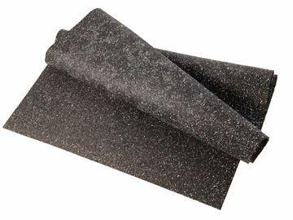

Breite (mm)

1.000,00 - 1.250,00

Länge (mm)

2.000,00 - 10.000,00

Stärke (mm)

6,00 - 10,00